Cách kiểm tra xem tài khoản Google có bị truy cập trái phép?
Google cung cấp sẵn tùy chọn giúp người dùng tự kiểm tra xem tài khoản có bị ai đó xâm nhập hay không và cách truy cập và sử dụng nó rất đơn giản.

Tài khoản Google là nơi lưu tất cả mật khẩu, file, danh bạ, dữ liệu ứng dụng, và rất nhiều thứ khác. Chính vì vậy, bạn chắc chắn gặp rắc rối nếu ai đó chiếm được quyền đăng nhập. Nếu bạn từng sử dụng tài khoản trên một thiết bị công cụ và không chắc mình đã đăng xuất hay chưa, hoặc bạn nghi ngờ có ai đó sử dụng trái phép tài khoản của mình, Google cho phép bạn kiểm tra và xác nhận một cách dễ dàng, chỉ sau một vài cú nhấp chuột.
Nếu ai đó chiếm được quyền đăng nhập vào tài khoản, họ có thể đọc email Gmail, xem những nơi bạn đã đến, đọc lịch sử duyệt web, sử dụng các mật khẩu bạn đã lưu, truy cập file trên Google Drive, và thậm chí là thông tin thanh toán bằng thẻ tín dụng (nếu có).
Bởi vậy, nếu bạn cảm thấy có gì đó bất thường với tài khoản, hãy kiểm tra và loại bỏ các phiên truy cập trái phép càng sớm càng tốt. Các bước thực hiện chi tiết như sau:
Bước 1: Mở trình duyệt web bạn yêu thích và truy cập vào địa chỉ https://myaccount.google.com/.
Bước 2: Nếu bạn chưa đăng nhập, hãy đăng nhập bằng tài khoản Google bạn muốn kiểm tra.
Bước 3: Chọn thẻ Security (Bảo mật) từ khung trình đơn nằm bên trái.
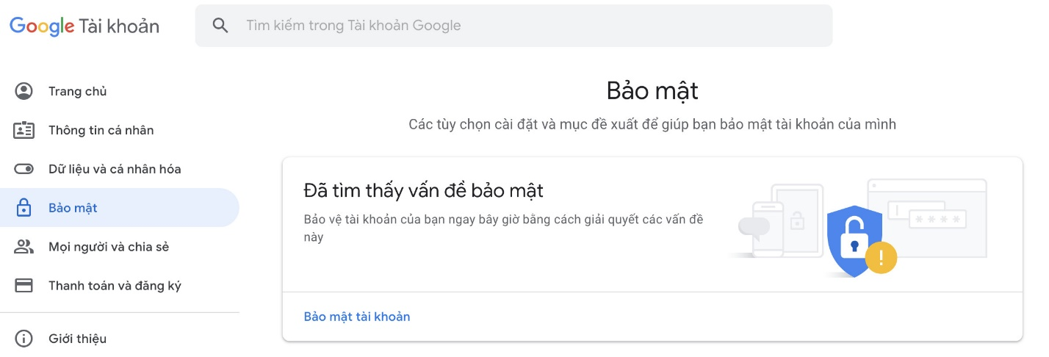
Bước 4: Cuộn xuống dưới đến phần Your Devices (Thiết bị của bạn), sau đó bấm nút Manage Devices (Quản lý thiết bị).
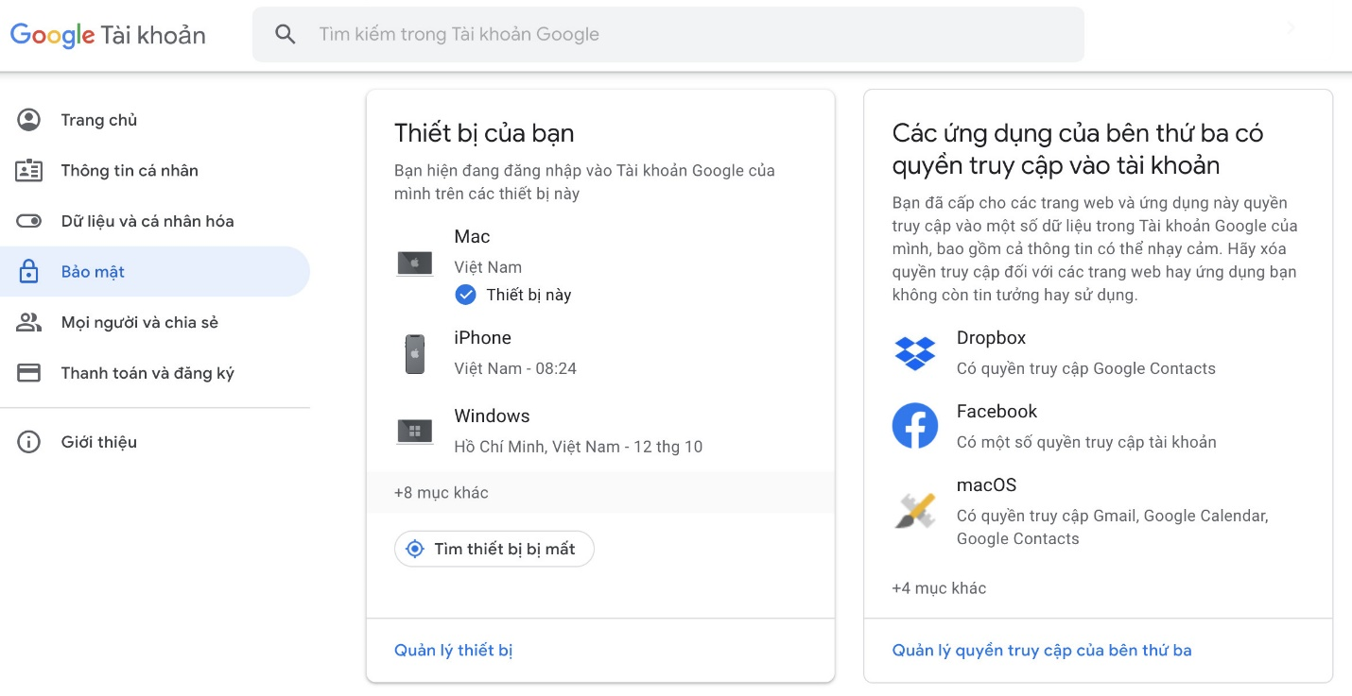
Bước 5: Tại đây, bạn sẽ thấy danh sách tất cả thiết bị đang đăng nhập tài khoản Google, cùng với ngày, giờ và vị trí tương ứng.
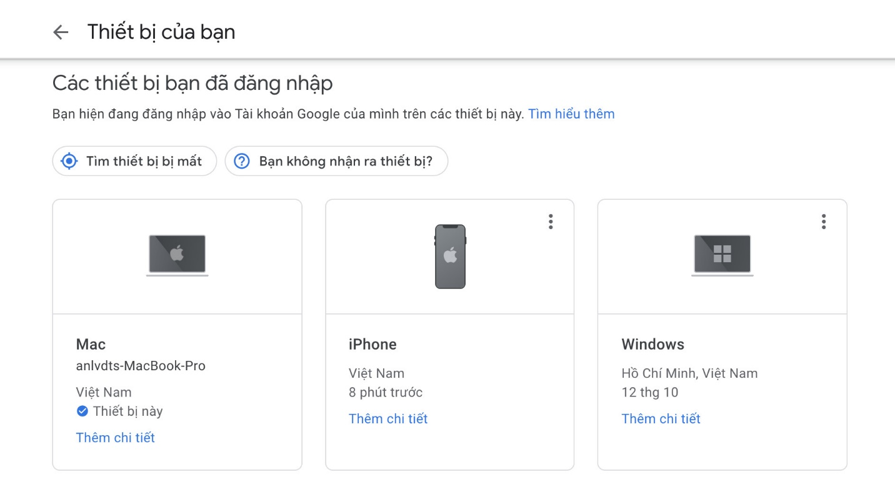
Nếu bạn thấy thiết bị lạ trong danh sách, tức là ai đó có thể có mật khẩu của bạn. Hãy bấm nút Change password (Đổi mật khẩu) và đổi mật khẩu, đồng thời bật tính năng bảo mật hai yếu tố (2FA) để bảo vệ tài khoản.
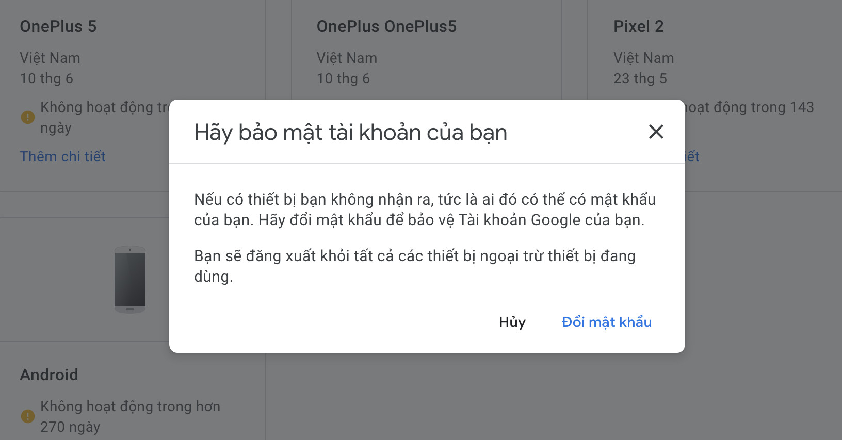
Nếu trong danh sách có những thiết bị cũ bạn không còn sử dụng, hãy bấm nút hình ba dấu chấm và chọn Sign out (Đăng xuất) để xóa nó.
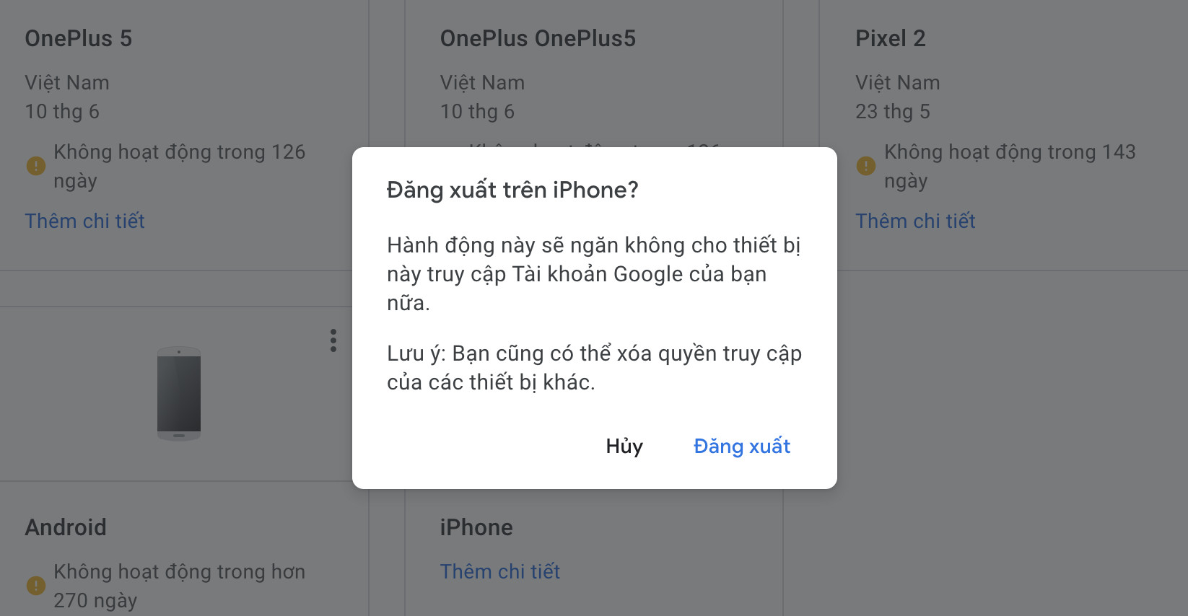
Mẹo bảo mật tài khoản Google
- Luôn sử dụng mật khẩu kết hợp các ký tự hoa, thường, số, và ký tự đặc biệt.
- Bật xác thực hai yếu tố (2FA): Bạn có thể sử dụng cả số điện thoại và những ứng dụng tạo mã xác thực hai yếu tố như Google Authenticator, Authy, Microsoft Authenticator, LastPass Authenticator, v.v.
- Hạn chế đăng nhập vào những thiết bị công cộng. Nếu cần thiết, hãy sử dụng chế độ Incognito (Ẩn danh) và đừng quên đăng xuất sau khi đã xong việc.
- Thường xuyên kiểm tra xem thông tin tài khoản có bị rò rỉ hay không bằng các công cụ như Firefox Monitor, .v.v Nếu phát hiện rò rỉ, hãy đổi mật khẩu ngay lập tức.
- Xóa những ứng dụng hoặc thiết bị bạn không còn sử dụng.
- Luôn cập nhật nhật số điện thoại, địa chỉ email, v.v. khôi phục tài khoản.
Ca Tiếu
https://gadgetstouse.com/blog/2020/10/13/find-out-if-someone-has-access-to-your-google-account/

